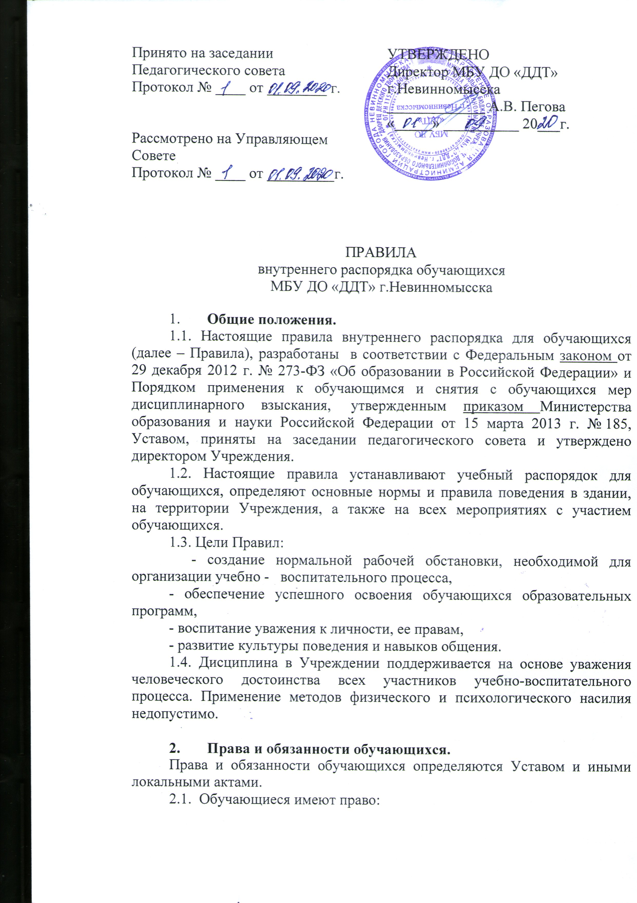Принято на заседании  Педагогического совета  Протокол № ____ от ________ г.  Рассмотрено на Управляющем Совете  Протокол № ____ от _________г. | УТВЕРЖДЕНО  Директор МБУ ДО «ДДТ»  г.Невинномысска  _____________ А.В. Пегова  «_____» __________ 20___г.

ПРАВИЛА
внутреннего распорядка обучающихся
МБУ ДО «ДДТ» г.Невинномысска

- Общие положения.
1.1. Настоящие правила внутреннего распорядка для обучающихся (далее – Правила), разработаны в соответствии с Федеральным законом от 29 декабря 2012 г. № 273-ФЗ «Об образовании в Российской Федерации» и Порядком применения к обучающимся и снятия с обучающихся мер дисциплинарного взыскания, утвержденным приказом Министерства образования и науки Российской Федерации от 15 марта 2013 г. № 185, Уставом, приняты на заседании педагогического совета и утверждено директором Учреждения.
1.2. Настоящие правила устанавливают учебный распорядок для обучающихся, определяют основные нормы и правила поведения в здании, на территории Учреждения, а также на всех мероприятиях с участием обучающихся.
1.3. Цели Правил:
- создание нормальной рабочей обстановки, необходимой для организации учебно - воспитательного процесса,
- обеспечение успешного освоения обучающихся образовательных программ,
- воспитание уважения к личности, ее правам,
- развитие культуры поведения и навыков общения.
1.4. Дисциплина в Учреждении поддерживается на основе уважения человеческого достоинства всех участников учебно-воспитательного процесса. Применение методов физического и психологического насилия недопустимо.
- Права и обязанности обучающихся.
Права и обязанности обучающихся определяются Уставом и иными локальными актами.
2.1. Обучающиеся имеют право:
2.1.1 Получать образование в соответствии с федеральными государственными образовательными стандартами.
2.1.2. Защищать свое человеческое достоинство, неприкосновенность личности.
2.1.3.На перевод в другую образовательную организацию при согласии этой образовательной организации.
2.1.4.На объективную оценку знаний и умений.
2.1.5. На выбор направления образования (профиля, элективов, факультативов).
2.1.6. На развитие своих творческих способностей и интересов, включая участие в конкурсах, выставках, смотрах, физкультурных мероприятиях, спортивных мероприятиях и других массовых мероприятиях.
2.1.7. На участие в научно-исследовательской, научно-технической, экспериментальной и инновационной деятельности, осуществляемой под руководством педагогов.
2.1.9. На обучение по индивидуальному учебному плану в пределах осваиваемой образовательной программы в порядке, установленном локальным нормативным актом.
2.1.11. На поощрение за успехи в учебной, физкультурной, спортивной, общественной, научной, научно-технической, творческой, экспериментальной и инновационной деятельности.
2.1.13. На каникулы в соответствии с календарным графиком.
2.1.14. На перевод для получения образования по другой форме получения образования в порядке, установленном законодательством об образовании.
2.1.15. На участие в управлении Учреждением в порядке, установленном Уставом и положением о Совете учащихся.
2.1.16. На ознакомление со свидетельством о государственной регистрации, с Уставом, с лицензией на осуществление образовательной деятельности, со свидетельством о государственной аккредитации, с учебной документацией, другими документами, регламентирующими организацию и осуществление образовательной деятельности.
2.1.17 На обращение в комиссию по урегулированию споров между участниками образовательных отношений.
2.2 Обучающиеся обязаны:
2.2.1.Соблюдать Устав, правила внутреннего распорядка, инструкции по охране труда, правила пожарной безопасности, выполнять решения Педагогического совета и органов общественного самоуправления Учреждения, требования администрации и педагогов в целях обеспечения безопасности образовательного процесса.
2.2.2. Вести себя в Учреждении и вне ее так, чтобы не уронить свою честь и достоинство, не запятнать доброе имя Учреждения.
2.2.3. Посещать в предназначенное для этого время, не пропускать занятия без уважительной причины, не опаздывать на занятия. В случае пропуска занятий, представлять педагогу заявление родителей (лиц, их заменяющих) о причине отсутствия. Если занятия были пропущены без уважительной причины, и родители не знали об этом, администрация предпринимает организационные и педагогические меры по профилактике пропусков занятий.
2.2.4 Находиться в Учреждении в течение учебного времени. Покидать территорию во время занятий возможно только с разрешения педагога.
2.2.5. Добросовестно заниматься и осваивать учебную программу.
2.2.6. Участвовать в самообслуживании.
2.2.7. Приветствовать работников и посетителей Учреждения, проявлять уважение к старшим, заботиться о младших. Уступать дорогу педагогам, взрослым, мальчики – девочкам.
2.2.8.Решать спорные и конфликтные ситуации мирно, на принципах взаимного уважения, с учетом взглядов участников спора. Если такое невозможно - обращаться за помощью к педагогу.
2.2. 10. Следить за своим внешним видом, придерживаться в одежде делового стиля.
2.2.12. Заботиться о сохранении и укреплении своего здоровья, стремиться к нравственному, духовному и физическому развитию и самосовершенствованию.
2.2.13. Немедленно информировать педагогического работника, ответственного за осуществление мероприятия, о каждом несчастном случае, произошедшим с ними или очевидцами которого они стали.
2.2.14. Находиться в Учреждении только в сменной обуви, иметь опрятный и ухоженный внешний вид. На учебных занятиях (кроме занятий, требующих специальной формы одежды) присутствовать только в светской одежде делового (классического) стиля.
2.2.15.Не осуществлять действия, влекущие за собой нарушение прав других граждан на благоприятную среду жизнедеятельности без окружающего табачного дыма и охрану их здоровья от воздействия окружающего табачного дыма и последствий потребления табака.
2.3. Обучающимся запрещается:
2.3.1.Приносить в Учреждение и на ее территорию оружие, взрывчатые, химические, огнеопасные вещества, табачные изделия, спиртные напитки, наркотики, токсичные вещества и яды.
2.3.2.Курить в здании, на территории Учреждения.
2.3.3.Использовать ненормативную лексику.
2.3.4.Приходить в Учреждение в грязной, мятой одежде, неприлично короткой или открытой одежде, открыто демонстрировать принадлежность к различным фан-движениям, каким бы то ни было партиям, религиозным течениям и т.п.
2.3.5.Ходить по Учреждению в верхней одежде и головных уборах.
2.3.6.Портить имущество Учреждения или использовать его не по назначению, совершать действия, нарушающие чистоту и порядок.
2.3.7.Перемещать из помещения в помещение без разрешения администрации или материально-ответственных лиц мебель, оборудование и другие материальные ценности.
2.3.8.Передвигаться в здании и на территории Учреждения на скутерах, велосипедах, роликовых коньках, досках и других подобных средствах транспортного и спортивного назначения, если это не обусловлено организацией образовательного процесса, культурно-досуговыми мероприятиями.
2.3.9.Осуществлять кино-, фото- и видеосъемку в здании и на территории Учреждения без разрешения администрации.
    - Осуществлять без разрешения администрации предпринимательскую деятельность, в т.ч. торговлю или оказание платных услуг.
2.3.11.Играть в азартные игры, проводить операции спекулятивного характера.
3. Приход и уход из Учреждения.
3.1. Приходить в Учреждение следует за 10-15 минут до начала занятий в чистой, выглаженной одежде делового стиля, иметь опрятный вид и аккуратную прическу.
3.2. Войдя в Учреждение, обучающиеся снимают верхнюю одежду и в весенне-осенний период одевают сменную обувь или бахилы.
3.3. После окончания занятий нужно спокойно одеться и покинуть Учреждение, соблюдая правила поведения.
4. Внешний вид.
4.1. У обучающихся должна быть опрятная одежда. В осенний и весенний периоды обязательна вторая обувь или бахилы.
4.2. Одежда для девочек: однотонная блуза или водолазка с юбкой. Брючный костюм должен быть не броским и без отделки. Брюки классического покроя. Прическа: волосы чистые, ухоженные. Волосы длиннее плеч убираются наверх или закалываются.
4.3. Характерной особенностью делового костюма является его строгость, которая достигается отсутствием ярких тонов. У мальчиков - брюки черного или темно-синего цвета, рубашка, в прохладное время года - пуловер, свитер.
5. Поведение на занятии.
5.1. Обучающиеся занимают свои места в кабинете, в соответствии с учетом психо-физических особенностей учеников.
5.2. Каждый педагог определяет правила поведения при проведении занятий, которые не должны противоречить законам РФ, нормативным документам и правилам Учреждения. Эти правила обязательны для исполнения всеми обучающимся.
5.3. Перед началом занятия, обучающиеся должны подготовить свое рабочее место, и все необходимое для работы в мастерской.
5.4. Время занятия должно использоваться только для учебных целей.
5.5. При готовности задать вопрос или ответить, - следует поднять руку и получить разрешение педагога.
5.6. Если обучающемуся необходимо выйти из кабинета, он должен попросить разрешения педагога. Выходить из кабинета во время занятий можно только с разрешения педагога.
5.7. После окончания занятий, обучающимся необходимо, навести чистоту и порядок на своём рабочем месте, выйти из мастерской.
5.8. Запрещается во время занятий пользоваться мобильными телефонами и другими устройствами, не относящимися к учебному процессу. Следует отключить и убрать все технические устройства (плееры, наушники, игровые приставки и пр.), перевести мобильный телефон в тихий режим и убрать его со стола. В случае нарушения, педагог имеет право изъять техническое устройство на время занятий. При неоднократном нарушении этих требований устройство возвращается только в присутствии родителей (законных представителей) обучающегося.
6. Поведение на переменке.
6.1. Обучающиеся обязаны использовать время перерыва для отдыха
6.2. При движении по коридорам, лестницам, проходам придерживаться правой стороны.
6.3. Во время перерывов (перемен) обучающимся запрещается:
- мешать отдыхать другим, бегать по лестницам, вблизи оконных проёмов и в других местах, не приспособленных для игр;
- толкать друг друга, бросаться предметами и применять физическую силу для решения любого рода проблем;
- употреблять непристойные выражения и жесты в адрес любых лиц, запугивать, заниматься вымогательством.
Нарушение данного пункта влечет за собой применение мер, предусмотренных Российским законодательством.
7. Поведение во время проведения внеурочных мероприятий.
7.1. Следует строго выполнять все указания педагога при проведении массовых мероприятий, избегать любых действий, которые могут быть опасны для собственной жизни и для окружающих.
7.2. Обучающиеся должны соблюдать дисциплину, следовать установленным маршрутом движения, оставаться в расположении группы, если это определено педагогом.
7.3. Обучающиеся должны уважать местные традиции, бережно относиться к природе, памятникам истории и культуры, к личному и имуществу Учреждения.
7.4. Запрещается применять открытый огонь (факелы, свечи, фейерверки, хлопушки, костры и др.), устраивать световые эффекты с применением химических, пиротехнических и других средств, способных вызвать возгорание.
8. Поощрения.
8.1. Обучающиеся Учреждения поощряются за:
-участие и победу в конкурсах, концертах, фестивалях и спортивных состязаниях;
-общественно-полезную деятельность и добровольный труд на благо Учреждения;
- благородные поступки.
8.2. Учреждение применяет следующие виды поощрений:
-объявление благодарности;
-награждение Почетной грамотой;
-направление благодарственного письма родителям (законным представителям) обучающегося.
8.3. Поощрения применяются директором Учреждения по представлению Педагогического совета, педагога, а также в соответствии с положениями о проводимых в Учреждении конкурсах и соревнованиях и объявляются в приказе по Учреждению.
9. Взыскания.
9.1. Дисциплина в Учреждении поддерживается на основе уважения человеческого достоинства обучающихся. Применение методов физического и/или психического насилия не допускается. Запрещается применение таких мер воздействия, как удаление с занятия, постановка в угол, оставление без перемены и тому подобные.
9.2. За нарушение Правил обучающийся привлекается к взысканию.
Взыскания налагаются с соблюдением следующих принципов:
-к ответственности привлекается только виновный обучающийся;
-ответственность носит личный характер (коллективная ответственность группы учащихся за действия члена ученического коллектива не допускается);
-строгость взыскания должна соответствовать тяжести совершенного проступка, обстоятельствам его совершения, предшествующем поведению и возрасту ученика;
-взыскание налагается в письменной форме (устные методы педагогического воздействия дисциплинарными взысканиями не считаются);
-за одно нарушение налагается только одно основное взыскание;
-до наложения дисциплинарного взыскания обучающемуся должна быть предоставлена возможность объяснить и оправдать свой проступок в форме, соответствующей его возрасту (предоставлено право на защиту).
9.3. К обучающемуся применяются следующие меры взыскания:
-замечание;
-выговор;
-отчисление из Учреждения.
9.4. Дисциплинарное взыскание применяется не позднее одного месяца со дня обнаружения дисциплинарного проступка и не позднее шести месяцев со дня его совершения, не считая времени болезни обучающегося, пребывании его на каникулах, а также времени, необходимого на учет мнения совета обучающихся, совета родителей, но не более семи учебных дней со дня представления директору Учреждения мотивированного мнения указанных советов в письменной форме.
9.4. Применению дисциплинарного взыскания предшествует дисциплинарное расследование, осуществляемое на основании письменного обращения того или иного участника образовательных отношений.
9.5. В случае признания обучающегося виновным в совершении дисциплинарного проступка выносится решение о применении к нему соответствующего дисциплинарного взыскания.
9.6. Отчисление обучающегося в качестве меры дисциплинарного взыскания применяется, если меры дисциплинарного воздействия воспитательного характера не дали результата, обучающийся имеет не менее двух дисциплинарных взысканий в текущем учебном году и его дальнейшее пребывание в Учреждении оказывает отрицательное влияние на других обучающихся, нарушает их права и права работников, а также нормальное функционирование Учреждения.
9.7.Отчисление несовершеннолетнего обучающегося как мера дисциплинарного взыскания не применяется, если сроки ранее примененных к нему мер дисциплинарного взыскания истекли, и (или) меры дисциплинарного взыскания сняты в установленном порядке.
9.8. Дисциплинарное взыскание объявляется приказом директора. С приказом обучающийся и его родители (законные представители) знакомятся под роспись в течение трех учебных дней со дня издания, не считая времени отсутствия обучающегося в Учреждении. Отказ обучающегося, его родителей (законных представителей) ознакомиться с указанным приказом под роспись оформляется соответствующим актом.
9.9. Обучающийся и (или) его родители (законные представители) вправе обжаловать в комиссию по урегулированию споров между участниками образовательных отношений меры дисциплинарного взыскания и их применение.
9.10. Если в течение года со дня применения меры дисциплинарного взыскания к обучающемуся не будет применена новая мера дисциплинарного взыскания, то он считается не имеющим меры дисциплинарного взыскания.
9.11 Директор Учреждения имеет право снять меру дисциплинарного взыскания до истечения года со дня ее применения по собственной инициативе, просьбе самого обучающегося, его родителей (законных представителей), ходатайству совета обучающихся или совета родителей.

10. Защита прав обучающихся.
10.1. В целях защиты своих прав обучающиеся и их законные представители самостоятельно или через своих представителей вправе: направлять в органы управления Учреждения обращения о нарушении и (или) ущемлении ее работниками прав, свобод и социальных гарантий обучающихся; обращаться в комиссию по урегулированию споров между участниками образовательных отношений; использовать не запрещенные законодательством РФ иные способы защиты своих прав и законных интересов.
11. Заключительные положения.
11.1. Настоящие правила действуют на всей территории Учреждения и распространяются на все мероприятия с участием обучающихся Учреждения.
11.2. Настоящие Правила вывешиваются в Учреждении на видном месте для всеобщего ознакомления.
Примечание. Срок действия данного Положения: до внесения изменений

